# 附件：现场施工方案

本方案充分征求了专家和使用单位以及设备生产商的意见，综合分析考虑制定本建设方案。

## 第一节 建设内容

**保管中心情况了解**

根据我司对贵局财物保管中心的了解，我司对贵局财物保管中心标准化建设制定了建议方案，需增加以下设备：

* **系统服务器**

我们采用的联想机架式服务器尺寸为400mm(宽)*560mm（深）*43mm（高），安装放置于公安局机房内，确保涉案财物管理系统及保管中心建设相关设备的正常运行。

* **智能保管箱**

给保管中心增加智能保管箱，保管箱规格为大中小型三种，尺寸可按照实际应用需求定制，可远程通过服务器开箱，实现开箱留痕，节省人力及管理难度。可对财物信息进行监控，实时查看财物保管状态及数量。智能保管箱自带Windows操作系统及液晶显示屏，可访问固定网页，记录查看财物保管数量。

* **智能保管箱控制系统**

将该系统部署于服务器上，用于控制智能保管箱的开启，通过该控制系统对保管财物进行监控，实时显示财物保管状态。

* **普通保管箱、储物架**

采用多种规格的普通保管箱及储物架，用于存放保管普通物品。

* **保险柜**

保管中心标准化建设配套一台保险柜，放置于保管中心，用来存放保管贵重物品。

* **保管操作台**

保管中心建设配套一台保管工作台，用于摆放操作电脑，翻拍仪等设备，放置于物品接收大厅。

* **保管操作电脑**

将操作电脑放置于物品接收大厅的保管工作台上，用于财物保管、查询、监督工作。

* **高清翻拍仪**

将翻拍仪放置于物品接收大厅的保管工作台上，用于物证拍照上传至涉案财物及扣押物品管理平台。

* **大屏监控终端**

在物品接收大厅放置一台大屏高清显示设备，通过有线连接公安网，用于实时监控显示财物保管信息。

* **大屏监控系统**

实现大屏监控的控制系统。

* **联网型温湿度计**

可以通过网络访问的温湿度计，可以定时采集，可以报警。

* **温湿监控系统**

实现温湿度的展示及监控。

## 第二节 现场施工图

结合对保管中心场地的了解，为了更直观的显示现场情况，将财物保管中心建设相关设备与实际场景相融合，我们设计出施工平面图，并且标注了设备安装放置的位置，设计充分考虑了设备摆放位置及布线的合理化、人性化，确保财物保管中心标准化建设工作顺利实施并且正常投入使用。

1：平面示意图：

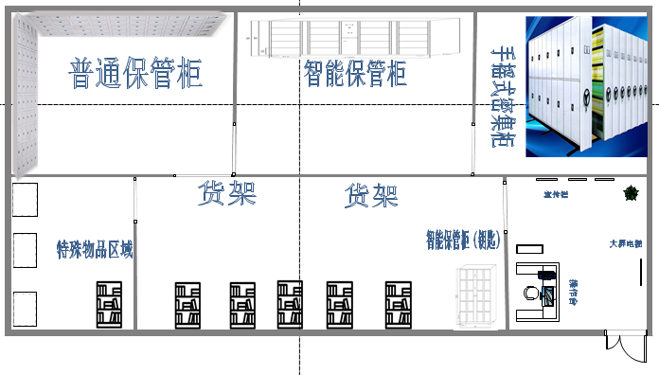2：施工平面图如下：

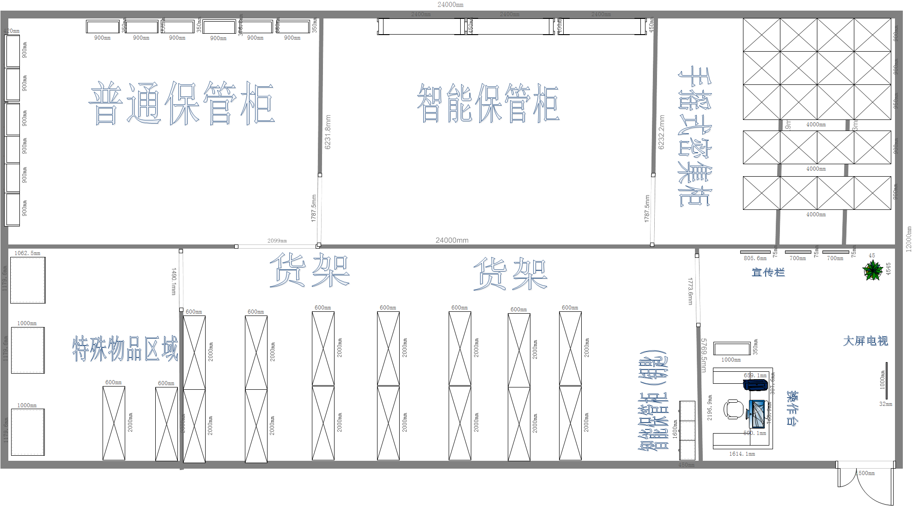

## 第三节 新增设备

**新增设备及配置要求：**

|  |  |  |  |  |  |  |
| --- | --- | --- | --- | --- | --- | --- |
| **序号** | **设备**  **名称** | **型 号** | **主要配置及性能** | **单位** | **数量** | **备注** |
| 1 | 系统服务器 | Involved | 联想机架式Thinkserver 服务器RD640 8G物理内存 2TB硬盘； | 台 | 1 | 必配 |
| 2 | 保管箱管理系统 | Involved | 1. 支持远程开箱； 2. 支持屏幕显示； 3. 支持财物监控； | 套 | 1 | 必配 |
| 3 | 手摇式密集柜 | Involved | 1. 保管长期存放的物品； 2. 单元（行列）*16，2350*900*580(mm，高宽深)； | 套 | 16 | 必配 |
| 3 | 智能保管箱 | Involved | 1. 36门（组）*2，1800*2400*450(mm，高宽深)； 2. 24门（组）*1，1800*2700*500(mm，高宽深)； 3. 12门（组）*1，1800*2700*550(mm，高宽深)； 4. 40门（组）*1，1800*1000*300(mm，高宽深)；存放钥匙或者手机； 5. 支持远程开箱； 6. 财物信息监控； 7. 支持屏幕显示； 8. 支持应急开箱； | 套 | 4 | 必配 |
| 4 | 特殊物品保管柜 | Involved | 1. 保管药品、毒品、易腐易挥发； 2. 1开门*1，1900*600*550(mm，高宽深)； 3. 2开门*1，1900*1200*550(mm，高宽深)； 4. 3开门*1，1900*1800*550(mm，高宽深)； | 台 | 3 | 必配 |
| 5 | 普通保管箱 | Involved | 1. 普通物品存放； 2. 15门*3，1800*900*350(mm，高宽深）； 3. 12门*3，1800*900*350(mm，高宽深）； 4. 9门*3，1800*900*420(mm，高宽深）； 5. 6门*3，1800*900*420(mm，高宽深）； 6. 4门*3，1800*900*420(mm，高宽深）； 7. 3门*3，1800*900*420(mm，高宽深）； | 台 | 18 | 必配 |
| 6 | 普通储物架 | Involved | 1. 大件物品存放； 2. 3层*3，2000*600*2000(mm，高宽深）； 3. 4层*3，2000*600*2000(mm，高宽深）； | 台 | 6 | 必配 |
| 7 | 塑料透明储物箱 | Involved | 1. 用于摆放在储物架上； 2. 120L*3，530*730*450(mm，高宽深）； 3. 85L**3，465*640*400(mm，高宽深）； | 个 | 6 | 必配 |
| 8 | 保险柜 | Involved | 1. 存放贵重物品； 2. 双门150*1，1500*600*560(mm，高宽深）； | 台 | 1 | 必配 |
| 9 | 保管操作台 | Involved | 用于摆放操作电脑、翻拍仪等设备。尺寸：750*900*1700(mm，高宽深），接收财物； | 台 | 1 | 必配 |
| 10 | 保管操作  电脑 | Involved | 用于进行财物保管、查询、监控工作； | 台 | 1 | 必配 |
| 11 | 高清翻拍仪 | Involved | 用于物证拍照； | 台 | 1 | 必配 |
| 12 | 大屏监控  系统 | Involved | 用于大屏监控显示 | 套 | 1 | 必配 |
| 13 | 大屏监控  终端 | Involved | 有线连接公安网，用于实时监控显示财物保管信息，4K；75寸大屏显示； | 台 | 1 | 必配 |
| 14 | 温湿度监控系统 | Involved | 用户温湿度显示及监控 | 套 | 1 | 必配 |
| 15 | 温湿度计 | Involved | 联网型温湿度计 | 台 | 1 | 必配 |
| 16 | 其他设备 |  | 网线、电源线、温湿度传感器等。 | 根 |  |  |

## 第四节 其他注意事项

* 非封闭涉案物品保管场所，应当落实专人巡更制度及其它必要的防护措施，防止发生毁损、失窃或锈蚀等情况；
* 财物保管中心标准化建设相关设备要结合保管场所现场情况合理布局摆放，以保证保管中心工作的顺利开展；
* 保管中心的维护管理需要指定专人负责，涉案物品专用保管场所应当符合防火、防盗、防潮、防尘等要求；
* 财物保管中心标准化建设相关软硬件部署完成后需经过严格测试方可投入正式使用。